**กิจกรรมตรวจสอบความเข้าใจ จงตอบคำถามต่อไปนี้**

1)จงบอกหลักการเขียนผังงานมาพอสังเขป

1.จะต้องมีจุดเริ่มต้นกับจุดสิ้นสุด อย่างละจุด

2.สัญลักษณ์ต้องมีจุดเข้าออกอย่างละจุด ยกเว้น เริ่มต้น สิ้นสุด และตัดสินใจ

3.เขียนจากบนลงล่าง ซ้ายไปขวา

4.กำหนดและคำนวณค่า ใช้ = เช่น a=0 และเปรียบเทียบ เช่น a=b

2)จงยกตัวอย่างการประยุกต์ใช้การเขียนผังงานในชีวิตประจำวันมา 1 เรื่อง พร้อมเขียนผังงาน อธิบายขั้นตอนด้วย

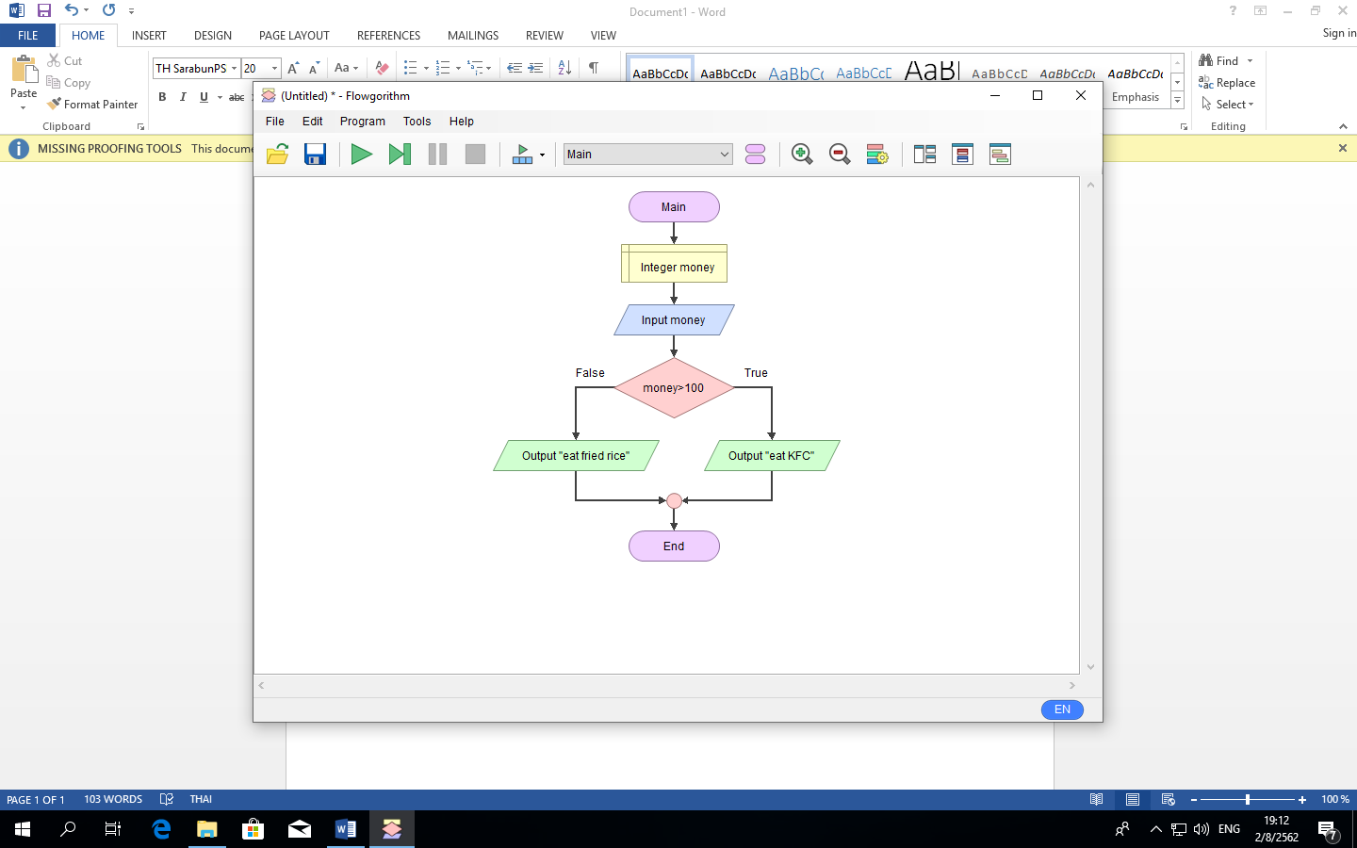

การเลือกกินอาหาร

ขั้นที่1 ตรวจสอบจำนวนเงิน

ขั้นที่2 ถ้าเงินมากกว่า 100 กิน KFC

ขั้นที่3 ถ้าเงินน้อยกว่า 100 กินข้าวผัด